АДМИНИСТРАЦИЯ ДУБРОВСКОГО РАЙОНА БРЯНСКОЙ ОБЛАСТИ
ФИЛИАЛ МУНИЦИПАЛЬНОГО БЮДЖЕТНОГО ОБЩЕОБРАЗОВАТЕЛЬНОГО УЧРЕЖДЕНИЯ «СЕЩИНСКАЯ СРЕДНЯЯ ОБЩЕОБРАЗОВАТЕЛЬНАЯ ШКОЛА ИМЕНИ К.Я. ПОВАРОВА» АЛЕШИНСКАЯ ОСНОВНАЯ ОБЩЕОБРАЗОВАТЕЛЬНАЯ ШКОЛА /ФИЛИАЛ «МБОУ СЕЩИНСКАЯ СОШ ИМЕНИ К.Я. ПОВАРОВА» АЛЕШИНСКАЯ ООШ/
242741 Брянская область, Дубровский район, с.Алешня, ул. Школьная д.6
ОКПО 478801.03, ОГРН 1023201737492, ИНН/КПП 3210003331/321001001
Е-mail: aleschny@mail.ru. Тел. 8-48332-9-52-29

Исследовательская работа на тему:
«Оценка экологических последствий жизнедеятельности бобров в прибрежных биоценозах».

Выполнил ученик 9 класса
Ершов Артём Константинович
Руководитель учитель биологии
Филиала «МБОУ Сещинская СОШ имени К.Я.Поварова» Алешинская ООШ
Алгиничева Галина Сергеевна.

С.Алешня 2022 г.
Содержание.

Введение. 3
1. Краткий обзор литературы по теме исследования. 4
2. Физико-географическая характеристика района исследования. 5
3. Методика исследования. 6
4. Результаты исследования. 7
4.1. Обследование поселения бобров. 7
4. 2. Грызущая деятельность бобров. 8
4.3. Влияние строительной деятельности бобров на прибрежные фитоценозы, почву и режим реки. 13
Выводы. 15
Заключение. 17
Литература. 18
Приложение 1. Бобровое поселение. Плотины. 19
Приложение 2. Следы жизнедеятельности бобров. 20
Приложение 3. Строительство норы. 21
Приложение 4. Грызущая деятельность бобра. 22

Введение.
Ежегодно в октябре-ноябре месяцах специалисты Департамента природных ресурсов и экологии Брянской области ведут учет околоводных животных: бобров, выдры и норки. По данным их подсчёта в Брянской области на 2021 год насчитывается 12 тысяч бобров. В этом году ожидается прирост на одну тысячу особей. А ведь совсем недавно эти животные были редкими на территории Брянской области.
В послевоенное время на Брянщине проводилась работа по восстановлению бобра. В 1947 г. из Воронежского заповедника были привезены и выпущены на р. Неруссу 46 бобров. Оптимальные условия для жизнедеятельности этого вида способствовали их быстрому расселению.
Увеличение количества бобров заметно и в Дубровском районе. Почти на каждой речушке Алешинского сельского поселения появились бобровые плотины. Они сильно изменили внешний вид речных пойм. Я решил выяснить, как влияет жизнедеятельность бобров на ландшафт местности и экологию рек.
Цель моего исследования – оценить экологические последствия жизнедеятельности бобров в прибрежных биоценозах.
Задачи: 1. Изучить биологическую характеристику бобра речного.
2. Обследовать бобровые поселения и выявить следы их жизнедеятельности на речке у деревни Чепеничи.
3.Исследовать кормовую базу бобров на месте их поселения.
4. Оценить влияние бобровых поселений на речку, воду, почву и растительность местности.
5. Сделать выводы о влиянии поселений бобров на экологию и ландшафт местности.
Объект исследования: бобры.
Предмет исследования: влияние бобровых поселений на растительность, воду, почву, реку и ландшафт местности.
Гипотеза: я предполагаю, что бобры являются эдификаторами (средопреобразователями) местности, т. е. оказывают сильное влияние на внешний вид и экологические характеристики местности.
Методы исследования:
1. Эмпирический (анализ литературы),
2. Практические исследования; маршрутный метод, метод визуального наблюдения, статистический метод,
3. Анализ результатов.
Практическая значимость: результаты исследования позволят нам:
- изучить особенности строения и образа жизни бобров,
- научиться проводить исследования с помощью маршрутного и статистического метода, метода визуального наблюдения,
- оценить влияние бобровых поселений на конкретную местность.
Место и сроки проведения исследования: деревня Чепеничи Дубровского района Брянской области. Октябрь - ноябрь 2022 г.

1. Краткий обзор литературы по теме исследования.

Систематика и характеристика Бобра обыкновенного.

Класс Млекопитающие - Mammalia
Отряд Грызуны - Rodentia
Семейство Бобровые - Castoridae
Род бобры - Castor L
Бобр обыкновенный (Castor fiber)
Бобр — крупный грызун, приспособленный к полуводному образу жизни. Длина его тела достигает 1—1,3 м, высота в плече — до 35,5 см, а масса — до 30—32 кг. Самки крупнее самцов. Тело у бобра приземистое, с укороченными пятипалыми конечностями; задние значительно сильнее передних. Между пальцами имеются плавательные перепонки. Когти на лапах сильные, уплощённые. Коготь второго пальца задних конечностей раздвоен — им бобр расчёсывает мех. Хвост веслообразный, сильно уплощённый сверху вниз; его длина — до 30 см, ширина — 10—13 см. Глаза у бобра небольшие; уши широкие и короткие, едва выступающие над уровнем меха. Ушные отверстия и ноздри смыкаются под водой, глаза закрываются мигательными перепонками. Резцы позади изолированы от ротовой полости особыми выростами губ, что позволяет бобру грызть под водой.
Окраска меха от светло-каштановой до тёмно-бурой, иногда чёрная. Хвост и конечности чёрные. Линька один раз в году, в конце весны, но продолжается почти до зимы. В анальной области находятся парные железы, жировики и непосредственно сама бобровая струя, которая и выделяет сильно пахнущий секрет — бобровую струю. Секрет жировиков выполняет коммуникативную функцию, исключительно неся информацию о владельце (пол, возраст). Запах бобровой струи служит ориентиром другим бобрам о границе территории бобрового поселения, он уникален, как отпечатки пальцев /2/.
Образ жизни.
Бобры предпочитают селиться по берегам медленно текущих речек, прудов и озёр, водохранилищ, карьеров. Для бобров важно наличие по берегам водоёма древесно-кустарниковой растительности , а также обилие водной и прибрежной травянистой растительности, составляющей их рацион. Бобры превосходно плавают и ныряют. На суше бобры довольно неуклюжи.
Живут бобры поодиночке или семьями. Полная семья состоит из 5—8 особей: семейной пары и молодых бобров — приплода прошлого и текущего годов. Семейный участок иногда занимается семьёй в течение многих поколений. Участок обитания бобровой семьи с собственными норами, хатками, лазами, тропами, плотинами, каналами принято называть бобровым поселением.
Активны бобры ночью и в сумерках. Летом они выходят из жилищ в сумерках и трудятся до 4—6 часов утра. Осенью, когда начинается заготовка кормов на зиму, трудовой день удлиняется до 10—12 часов. Зимой активность снижается и сдвигается на светлое время суток; в это время года на поверхности бобры почти не показываются. При температуре ниже −20 °C животные остаются в своих жилищах /2/.
Влияние бобровых поселений на местность.
Бобр, как объект изучения, весьма интересен и в тоже время своеобразен. Как элемент биогеоценоза - бобры изменяют местность настолько сильно, что делают ее полностью непригодной для дальнейшей эксплуатации в хозяйственной жизни /3/. С другой стороны, они возводят плотины, создают полезные, с охотничьей и биотехнической точек зрения водоемы, затапливая низинные берега, поля, иногда верховые болота. Создают хорошие условия для гнездовья перелетных птиц, нереста для некоторых рыб, регулируют, таким образом, уровень поверхностных и грунтовых вод. Заболачивание лесов и гибель деревьев приводит к увеличению популяции насекомых - корма для птиц и насекомоядных, увеличения доли мелколесья является причиной увеличения популяций таких важных животных, как лоси и зайцы. Увеличение мелководных разливов создает благоприятные условия для роста популяций ондатры и околоводных хищников семейства куньих /4/.
Грызущая деятельность бобров может иметь громадный размах, она буквально преобразует прибрежные биогеоценозы и приводит к смене основных лесообразующих пород. Бобр поедает более 300 видов растений. Ежедневное количество пищи составляет до 20 % веса бобра /7/. При достаточно длительном обитании бобровая семья сгрызает почти все деревья в пределах 30 - 50-метровой прибрежной зоны. Это приводит к изменению экологических условий для наземных трав: запасы травянистой фитомассы увеличиваются в 2,1 - 2,4 раза /6/.
Чрезмерное заболачивание приводит к заиливанию водоемов, гибели больших площадей ценных лесов, эрозии почв, нарушению сезонных колебаний уровня воды. Строительство плотин, рытье каналов и подземных ходов резко снижает проходимость берегов. На озерах поваленные в воду деревья приводят к загрязнению водоемов. /5/.

2. Физико-географическая характеристика района исследования.
Алешинское сельское поселение Дубровского района Брянской области, в состав которого входит деревня Чепеничи, где производилось исследование, расположена на отрогах Смоленско–Московской возвышенности Русской равнины. В результате деятельности древнего ледника здесь образовалась крупная возвышенность - Асельская гряда , Дубровская возвышенность. Рельеф представляет крупные холмы и гряды. Наибольшая высота Дубровского района Бохонова горка расположена на территории Алешинского поселения, в двух километрах от места исследования, её абсолютная высота 292 метра. В углублениях между холмами бьют родники и образуются ручьи и речки. Рельеф возвышенности благоприятен для развития сельского хозяйства, здесь расположены поля, сенокосы и пастбища. Климат - умеренно-континентальный с теплым летом и умеренно - холодной зимой. Почвы дерново-подзолистые, в низинах болотные. Природная зона смешанных лесов. Растительность – смешанные леса и луговые сообщества /1/.

3. Методика исследования.
1. Эмпирический метод. Я изучил литературу и интернет источники по данному вопросу. Список литературы прилагается.
2. Маршрутный метод. Наметить маршрут, по речке возле деревни Чепеничи, от первых до последних проявлений жизнедеятельности бобров. Недопустимо спрямлять маршрутный ход, оставляя не осмотренными участки берега свыше 100 – 150 м. Определить и записать протяженность поселения, начиная от первых найденных следов деятельности бобров, до последних. Произвести визуальное наблюдение за деятельностью бобров, определение численности, типа строительного материала, качественного состава питания, масштабов средопреобразующей деятельности животного. Также глазомерно дать оценку кормовой базы бобров на данном участке: хорошее, среднее, плохое. Учетные работы желательно проводить в сентябре-октябре месяцах. Маршрут прокладывался в соответствии с картографическими материалами.
3.Статистический метод. Изучение грызущей деятельности бобров.
Для оценки влияния жизнедеятельности бобров на лесные насаждения закладывалась пробная площадка (10x50 м) в месте наиболее явной деятельности бобров. На площадке изучалось распределение основных лесообразующих пород деревьев по диаметру и распределение по ступеням толщины. При изучении грызущей деятельности бобров на пробной площадке производился полный пересчёт повреждённых деревьев, также учитывались деревья, не затронутые бобрами. Определялись границы затопленной территории.

4. Результаты исследования.

4.1. Обследование поселения бобров.
Обследование поселений бобров я проводил в октябре и ноябре 2022 года. Место обследования - деревня Чепеничи, расположена на холме, внизу холма протекает безымянная речушка, на которой построена плотина и образовался пруд. Бобровые поселения находятся ниже пруда по течению речушки.
Свой маршрут я начал от пруда. На берегах пруда видны следы работы бобров, от крупных берез остались только пеньки, это результат погрызов прошлых лет, через плотину высотой 5 метров в сторону пруда проложены 3 дорожки, на них видны следы бобров, дорожки хорошо утоптаны и заглажены. Очевидно, что бобры пользуются ими регулярно.
Дальше маршрут пролегал вниз по течению. Я прошел вдоль речки от плотины до места последних проявлений жизнедеятельности бобров. Длину маршрута измерял с помощью фитнес-браслета, который подсчитывает число шагов и пройденное расстояние. Длина поселения составила 488 метров. На этом маршруте находится 6 запруд разного размера. На расстоянии 118 метров от плотины в речку впадает ручей, левый приток, шириной 40 см. На этом ручье находится седьмая запруда (приложение 1).
Первая бобровая плотина находится на расстоянии 104 м. от пруда, она самая маленькая, перегораживает речку шириной 2 метра. Плотина построена из веток и тоненьких стволов деревьев, обмазанных грязью, длинна плотины около трех метров. Здесь на территории видны сгрызенные стебли ивы и заболоченные берега, поросшие осокой.
Вторая плотина расположена на расстоянии 56 метров от первой. Построена плотина из земли, ила, ветвей и обрубков деревьев. По берегам заросли осоки, камыша, ивы. Берега заболочены. Видны утоптанные тропы. В воде находятся притопленные березы. Сверху через плотину в одном месте переливается вода, возможно в этом месте бобры перетаскивают древесину.
Третья запруда и плотина самая большая. Ширина плотины глазомерно 20 метров, длина запруды 63 метра. На левом берегу этой запруды строится бобровая хатка. Виден вход под берег, дальше на расстоянии 2 метров от берега сложены кучи хвороста, сверху скрепленные мокрым глеем, вытащенным из воды. Нора строится под корнями растущей ивы. Здесь же видна широкая дорожка, по которой бобры носят глей, дорожка вся устелена им. На глее отчетливо видны следы лап бобров. В воде много притопленного ивняка. Бобры притапливают древесину и втыкают её срезом в дно. В таком виде корм долго остается сочным. По берегу проложено несколько троп со следами волочения древесины. Тропы уходят в воду. Когда я пришел на это место через неделю после первого посещения, вход под берег был плотно закрыт втянутыми вовнутрь ветками ивы. Значит, вход в нору сделан из воды. Горка веток и глея сверху норы стала ещё выше. Строительство норы шло быстрыми темпами (приложение 3).
Четвертая плотина расположена на расстоянии 48 метров от третьей. Здесь с левой стороны впадает ещё один ручей и берега сильно заболочены. Видны погрызенные ивы и дорожки, ведущие в воду.
Пятая плотина и запруда тоже очень большая, расположена на 97 метров от третьей. Здесь видны притопленные деревья прошлых лет, бобровые дорожки, погрызенная ива. Течение в запруде слабое и на поверхности воды много ряски.
Шестая плотина расположена на расстоянии 120 метров от пятой, она не широкая и выглядит заброшенной, здесь река выходит на равнину и древесной растительности по берегам становится мало. Но плотина в рабочем состоянии, она не разрушена и хорошо удерживает воду.
Седьмая плотина на первом ручье самая активно используемая. Она небольшая 7 м. в ширину. Запруда 6 на 10 метров. Высота плотины 1,1 метра. Плотина построена недавно (2 года) и берега ещё не заболочены. В этом месте ручей течёт через лес, растущий на склоне холма, деревьев больше, чем на остальной прибрежной территории. В этом месте ведется основная заготовка древесины. Видно много поваленных, обгрызенных и разделанных на чурки осин. Три крупных осины свалены и лежат поперек ручья. Толстые деревья до конца не подрублены, остаётся тонкая сердцевина, а деревья упали или от собственной тяжести, или во время сильного ветра. Много подгрызенных берез, поваленные дикие яблони. Параллельно ручью из запруды проложен специально вырытый канал для перемещения веток и древесных чурок. О том, что канал проложен бобрами, говорит нарытая вдоль него земля для углубления, ровные вертикальные стены и следы волочения на дне и по бокам канала. Здесь же много мелких ошкуренных веточек, сплавляемых по созданному пути. Канал ведет к основной бобровой запруде. Туда и перемещаются древесные заготовки (приложение 2).
Кормовая база на бобровом поселении хорошая. По склонам лога растут березы и осины, особенно густо в начале бобрового поселения, вниз по течению реки берега поросли ивой, есть густая травянистая растительность.
Активны бобры ночью и в сумерках, поэтому самих бобров я не увидел, наблюдал только следы их жизнедеятельности.
Важнейшим фактором преобразования среды в прибрежном биоценозе выступает кормодобывающая и строительная деятельность бобра. На берегу седьмой запруды я заложил площадку для изучения грызущей деятельности бобров, выяснения пищевого предпочтения бобрами видов древесной растительности и его последствия.

4. 2. Грызущая деятельность бобров.
Летом бобры питаются разнообразными прибрежными травами и водной растительностью. В это время они с охотой едят кувшинку, рогоз, конский щавель, одуванчик, крапиву, таволгу и молодые веточки ивняка. У травянистых растений они поедают сначала листья, верхушки побегов, а затем стебли, у других корни. К осени они все больше и больше переходят на питание мелкими ветвями и корой деревьев ивы (около 9 видов), осины, березы, черемухи, рябины), кора к этому времени становится довольно богатой питательными веществами. Зимой бобры питаются также в основном корой и ветвями деревьев, запасенными ими с осени. Ветви и более или менее толстые обрубки деревьев используются ими также для устройства своих жилищ. Ежедневное количество пищи составляет до 20 % веса бобра /7/.
При достаточно длительном обитании бобровая семья сгрызает почти все деревья названных пород в пределах 30 - 50-метровой прибрежной зоны. Это приводит к изменению экологических условий для наземных трав: запасы травянистой фитомассы увеличиваются в 2,1 - 2,4 раза /6/.
Масштабы грызущей деятельности бобров при заготовке кормов на зиму могут достигать значительных размеров (приложение 4).
Подгрызенные деревья, в форме песочных часов, я наблюдал на седьмой запруде на расстоянии 50 м от запруды по обеим её сторонам вдоль ручья. И на расстоянии 10 метров от воды. Таким образом, площадка для изучения составила 10 на 50 метров, т.е. 500 квадратных метров. На этой площадке я сосчитал все сваленные, погрызенные, но растущие деревья, растущие, но не поврежденные деревья, а также произвел описание живого напочвенного покрова.
Измерил с помощью рулетки окружности деревьев и высоты погрызов. Измерил расстояние от дерева, обработанного бобром, до воды. Выяснил, что среднее расстояние, на которое бобр уходит от воды - это 2 – 3 метра, самое дальнее расстояние 10 метров. Высота погрызов в верхней части ствола от 57 см. до 79 см. Это свидетельствует о том, что бобры были разного роста и возраста.
На данной территории я насчитал всего 92 дерева. Орешник и ива не учитывались. Обнаружил 12 погрызенных бобрами деревьев, из них 5 берёз, 4 осины и 3 дикие яблони. Сваленные деревья 13 штук: 3 березы,6 осин, 4 яблони. Орешник бобры не трогали.
Так как это участок лесной, то в живом напочвенном покрове наиболее часто встречаются кислица, сныть, ландыш, майник и другие.
Данные пересчета деревьев за 2022 год на площадке представлены в таблице

Таблица 1. Ведомость пересчета деревьев на пробной площадке.

Всего деревьев | береза | осина | яблоня
92 | 51 | 34 | 7
% от общего количества деревьев | 55 % | 37% | 8%

Данные о составе древесных пород приведены на следующей диаграмме:

Диаграмма 1. Доля участия деревьев от общего количества на пробной площадке.
Как видно из таблицы и диаграммы на площадке преобладают березы 55%., меньше всего дикой яблони 8%.

Таблица 2. Ведомость пересчета деревьев частично поврежденных бобрами на пробной площадке.
Окружность ствола в см. | Диаметр ствола см. | Береза,  всего 51 шт. | Осина,  всего 34 шт. | Яблоня,  всего 7 шт.
40-45 | 13-14 | 1 | - | 3
50-55 | 16-18 | - | 2 | -
60-65 | 19-21 | 2 | - | -
70-75 | 22-24 | - | - | -
80-85 | 25-27 | 2 | - | -
90-95 | 29-30 | - | - | -
100-120 | 32-38 | - | 2 | -
итого |  | 5 | 4 | 3
% от общего количества деревьев данной породы |  | 10% | 12% | 43%
Таблица 3. Ведомость пересчета деревьев полностью уничтоженных бобрами на пробной площадке
Окружность ствола см. | Диаметр ствола см. | Осина,  всего 34 шт. | Береза,  всего 51 шт. | Яблоня,  всего 7 шт.
40-45 | 13-14 | - | 1 | 4
50-55 | 16-18 | 2 | 1 | -
60-65 | 19-21 | - | - | -
70-75 | 22-24 | 1 | 1 | -
80-85 | 25-27 | - | - | -
90-95 | 29-30 | 2 | - | -
100-105 | 32-33 | 1 | - | -
итого |  | 6 | 3 | 4
% от общего количества деревьев данной породы |  | 18% | 6% | 57%
Таблица 4. Ведомость пересчета деревьев, не поврежденных бобрами на пробной площадке
Окружность ствола см. | Диаметр ствола см. | Осина, всего 34 шт. | Береза, всего 51 шт. | Яблоня, всего 7 шт.
15-20 | 5-6 | 11 | 3 | -
21-25 | 7- 8 | 6 | 7 | -
30-35 | 9- 11 | 3 | 12 | -
40-45 | 13-14 | 2 | 13 | -
50-55 | 16-18 | 2 | 4 | -
60-65 | 19-21 | - | 2 | -
70-75 | 22-24 | - | 2 | -
80-85 | 25-27 | - | - | -
90-95 | 29-30 | - | - | -
100-105 | 32-33 | - | - | -
Итого |  | 24 | 43 | -
% от общего количества деревьев  данной породы |  | 70% | 84% | 0%

Соотношение сваленных, поврежденных и растущих деревьев на пробной площадке представлено на диаграмме 2

Диаграмма 2. Соотношение деревьев сваленных, растущих и поврежденных бобрами.
По данным таблиц 2,3,4 и диаграммы 2 видно, что бобрами уничтожены все деревья дикой яблони (целых осталось 0%). При сравнении показателей для берез и осин имеем следующие выводы. Неповрежденных деревьев больше всего осталось берез 84%, сваленных деревьев больше всего осин 18% и частично поврежденных больше всего осин 12%. Доля растущих берез и осин превышает долю поврежденных и сваленных деревьев данной породы вместе взятых.
Из таблиц 2, 3 видно, что свалены и повреждены самые крупные осины, диаметром от 30 до 38 см. Березы, поврежденные и сваленные, имели диаметр от 22 до 27 см. т.е. гораздо тоньше осин. Все сваленные осины были полностью или частично ошкурены и разделаны на веточки и чурбачки. Березы и яблони не обгрызены и не распилены на части. Значит, на площадке заготавливался в основном осиновый корм.
Таким образом, в результате трофической деятельности бобров из околоводного фитоценоза исключаются 20 % осины, 16 % березы и почти вся яблоня от общего числа данной породы.
На остальной территории вдоль ручья заготавливаются в основном ивовые ветки, т.к. березы и осины находятся на расстоянии 15-20 метров от воды на горке, а ивы растут прямо на берегу.
Как показывают многочисленные исследования, бобры употребляют в пищу в основном малоценные, мягколиственные деревья, более того, деревья и кустарники, сваленные бобрами, в большинстве случаев весьма тонкие. Предпочтение, отдаваемое бобрами тополевым и ивовым, очевидно объясняется вкусовыми качествами пород, их усваиваемостью, калорийностью и содержанием питательных элементов (таблицы 5,6). При дефиците некоторых элементов питания (Са, Р) снижается переваримость питательных веществ /7/.

Таблица 5. -Химический состав коры некоторых древесных пород /7/
Порода | Вода | Протеин | Жир | Клетчатка | Зола
Осина | 37,9 | 4,8 | 7,3 | 17,2 | 3,8
Ива | 49,8 | 3,2 | 1,2 | 22,8 | 1,2
Береза | 55,1 | 14,0 | 3,8 | 4,3 | 2,2
Таблица 6. - Содержание минеральных веществ (Са, Р) в коре некоторых древесных пород
Порода | Са, % | Р, %
Осина | 0,80 | 0,05
Ель | 0,19 | 0,02
Сосна | 0,44 | 0,02

Соотношение содержания протеина, жира и клетчатки в коре некоторых древесных пород представлено на диаграмме 3.

Диаграмма 3. Химический состав коры некоторых древесных пород.

Как видно из таблиц 5,6 и диаграммы 3 осина лидирует по содержанию жира 7,3%, кальция 0,8% и фосфора 0,05% , ива и осина богаты клетчаткой соответственно 22,8 % и 17,2%, береза богата протеином 14% .Не случайно эти породы деревьев основные в заготовке кормов бобрами на зиму.
Изменению облика фитоценоза способствует также и разная восстановительная способность деревьев, т.е. способность образовывать поросль. Осина и берёза обладают более низкой восстановительной способностью, чем ива. Поросль ивы образуется каждый год. Поэтому со временем может произойти замена березового и осинового леса на ивовые заросли.
Таким образом: при длительном обитании на одном месте бобровая семья сгрызает большинство деревьев предпочитаемых пород, что приводит к изменениям характера фитоценоза в районе бобрового поселения. Происходит смена основных лесообразующих пород, появляются заросли ивы. Также это приводит к изменению экологических условий для наземных трав, запасы травянистой массы увеличиваются.

4.3. Влияние строительной деятельности бобров на прибрежные фитоценозы, почву и режим реки.
Плотины имеют огромное значение в жизни бобров. Увеличивается глубина и акватория бассейна, уровень воды становится относительно постоянным, улучшаются защитные условия данного участка, облегчается передвижение зверей, а также доставка строительных материалов, отдаленных от берегов и жилища.
Шесть плотин построенных бобрами на речке, сильно изменили её облик. Если до плотин и после них ширина речки составляла 1,5-2 метра, то в местах строительства плотин образовались пруды 10-25 метров в ширину и до 50 метров в длину. Течение воды замедлилось, образовались водоемы со слабопроточной водой. Весенние воды скатываются через поймы этих водоемов медленно, не размывают и не разрушают берега в такой степени, как это было до строительства плотин. В запрудах постепенно осаждается ил, взвешенный в речной воде и принесенный с берегов. О наличии большого количества ила свидетельствует то, что им укреплены плотины и ил наношен на вершину строящейся норы. Выедая водную растительность и вытаскивая ил на берег, бобры замедляют зарастание водоемов.
На прудах поваленные в воду деревья, и не съеденный запас древесины, могут привести к загрязнению водоемов, появлению топляков, изменению химического состава воды. При разложении древесина, кора и листья деревьев, поваленных для заготовки кормов, выделяют ядовитые вещества, что может привести к отравлению водоема.
Строительство плотин вызывает большие изменения в прибрежных фитоценозах. В результате поднятия уровня воды, на залитых участках полностью уничтожено наземное растительное сообщество и развивается водная растительность. Из-за разлива прудов подтоплены берега, в низких местах это привело к заболачиванию почвы и смене растительности. Если на расстоянии 15 метров от берега преобладает луговая растительность, то на подтопленных, заболоченных местах преобладают влаголюбивые растения: осоки, гравилат речной, лютик ползучий, хвощи т.е. появляется болотная растительность. Мелководья заросли тростником, рогозом, камышом, в застойных прудах появилась ряска.
Изменение увлажненности почвы способствовало и смене древесной растительности. На заболоченной территории нет берёз и осин, зато широко расселились ивы.
Жизнедеятельность бобров оказывает влияние и на почву. Норы, подрытые под берег в некоторых местах провалились, это делает проход по берегу не безопасным. По этим ходам вода ещё дальше просачивается под берег и увлажняет его.
Роющая деятельность бобров может привести к эрозии почвы.
Так канал, прорытый бобрами на седьмой плотине и перетаскивание по нему древесины, разрушили верхний почвенный слой и создали условия для размыва почвы. На тропах, в результате постоянного движения по ним, содран верхний покров и почва уплотнена.
Бобровые запруды становятся привлекательными для птиц. На одной запруде я видел стаю диких уток.

Выводы.
1. Анализ состояния популяций бобров в Брянской области по данным Департамента природных ресурсов и экологии Брянской области показали, что бобр перестал значиться редким для нашей области видом и наблюдается постоянный рост их численности.
2. Обследование поселения бобров выявило, что поселение занимает 488 метров в длину, вдоль речки. На этой территории расположено 7 бобровых плотин, образующих пруды шириной от 7 метров до 25. Плотины разной длины изготовлены из веток, земли, ила и обрубков деревьев. По берегам речки видны следы активной жизнедеятельности бобров: бобровые тропы, каналы, сходы в воду, погрызенные деревья и кусты, сваленные и ошкуренные деревья, бобровая нора. Кормовая база на бобровом поселении хорошая.
3. Были рассмотрены масштабы и последствия грызущей деятельности бобра на исследуемой территории. Выявлено, что из 92 деревьев произрастающих в пределах 50-метровой прибрежной зоны в районе кормовой площадки (на пробной площади 500 квадратных метров), доля осины составляет 37 %, берёзы 55% и 8 % дикой яблони. Сваленных и поврежденных деревьев было подсчитано 25 штук. В результате трофической деятельности бобров из околоводного фитоценоза исключаются 20 % осины, 16 % березы и почти вся яблоня от общего числа данной породы. Свалены и повреждены самые крупные осины, диаметром от 30 до 38 см. Предпочтение, отдаваемое бобрами осине, березе и иве, объясняется вкусовыми качествами, калорийностью и содержанием питательных элементов в коре и древесине этих пород деревьев.
Таким образом: при длительном обитании на одном месте бобровая семья сгрызает большинство деревьев предпочитаемых пород. Происходит смена основных лесообразующих пород на заросли ивы. Также это приводит к изменению экологических условий для наземных трав, запасы травянистой массы увеличиваются
3. Рассмотрены последствия влияния строительства плотин на режим реки. В результате разлива реки в местах запруд, течение замедлилось, образовались водоемы со слабопроточной водой, русло реки углубилось. В запрудах постепенно осаждается и накапливается ил.
На прудах разложение поваленных в воду деревьев, и не съеденного запаса древесины, приводят к загрязнению водоемов, изменению химического состава воды.
4. Рассмотрены последствия влияния на прибрежные фитоценозы подъема уровня воды, произошедшего в результате строительства плотин. Выявлено, что на залитых участках суши в прибрежных фитоценозах, полностью уничтожено наземное растительное сообщество и развивается водная растительность.
На подтопленных, заболоченных берегах луговая растительность сменяется болотной растительностью. Изменение увлажненности почвы способствовало смене древесной растительности. На заболоченной территории нет берёз и осин, зато широко расселились ивы. Таким образом, на бобровом поселении происходит смена растительных фитоценозов.
5. Жизнедеятельность бобров оказывает влияние и на почву. Рытье нор, перемещения по тропам, использование одних и тех же кормовых площадок, перетаскивание строительного материала способствует разрушению почвенного покрова на путях их движения. Роющая деятельность бобров на отдельных участках приводит к полному исчезновению почвенного покрова и к эрозии почвы.
Полученные результаты показали, что бобр является важным компонентом прибрежных биогеоценозов и сильно преобразует среду для своего существования, изменяя рельеф, почву, воду, растительность, режим реки. Местность, преобразовавшуюся в результате деятельности поселившихся на ней бобров, даже называют бобровым ландшафтом.

Заключение.
Появление бобров на речке у деревни Чепеничи привело к значительному изменению прибрежного биогеоценоза. Прежде всего, эти изменения вызваны в растительном сообществе кормодобывающей и строительной деятельностью зверей. Произошло изменение всего облика прибрежного фитоценоза: смена основных лесообразующих пород на ивовые заросли, увеличение запаса фитомассы, замена луговых растительных сообществ на болотные и водные, заболачивание почвы. Изменился внешний облик речной долины и режим реки.
Полученные результаты позволяют с полной уверенностью назвать бобра видом-эдификатором, т.е. видом, обладающим сильно выраженной средопреобразующей способностью.
Можно утверждать, что цель работы – оценить экологические последствия жизнедеятельности бобров в прибрежных биоценозах, была достигнута.
Задачи – изучить биологическую характеристику бобра речного, обследовать бобровые поселения и выявить следы их жизнедеятельности, исследовать кормовую базу бобров, оценить влияние бобровых поселений на речку, рельеф, почву и растительность местности и сделать выводы о влиянии поселений бобров на экологию и ландшафт местности выполнены.
За время выполнения работы я узнал много интересного о биологии, образе жизни, поведении бобров. Научился проводить полевые исследования и статистические расчеты.
О своих исследованиях я расскажу одноклассникам и ученикам школы. Изучив жизнь, повадки бобров, их неповторимое строительное искусство, я призываю к сохранению этих ценных животных. Несмотря на то, что в Брянской области речные бобры исключены из списка редких охраняемых животных, неразумное отношение человека к природе могут опять привести к угрозе бобровым поселениям.
Свою работу считаю еще не законченной, хочется понаблюдать за бобрами зимой и посмотреть, как они переживают морозы. Нужно обследовать другие реки на предмет бобровых поселений. Кроме этого продолжу наблюдения за уже известным поселением бобров.

Литература.

1. Ахромеев Л.М. География родного края. Учебное пособие для 6 класса общеобразовательных учреждений– Брянск: Курсив,2012.-100 с., ил.
2. Википедия. Бобр речной - https://ru.wikipedia.org/wiki/
3. Данилов П.И. Роль речного бобра в биоценозах // Средообразующая деятельность животных.- М.: 1970.
4. Барабаш-Никифоров И.И. Симбиотические связи населения бобровой норы // Зоологический журнал-1959, выпуск 5.
5. Балодис М.М., Цимдиньш П.А. Возможная роль бобра в процессе самоочищения воды загрязненных мелиоративных каналов и малых рек: Предварительное сообщение // Влияние хозяйственной деятельности человека на популяции охотничьих животных и среду их обитания. Материалы к науч. конф.- Киров: 1980, Т. 1.
6. Дворникова Н. П., Коробейникова В. П. Влияние жизнедеятельности речного бобра на прибрежные фитоценозы Ильменского заповедника // Грызуны. Материалы VI Всесоюзного совещания.- Л.: 1983.
7. Данилов П.И., Андреев В.А., Марковский В.А. Состояние популяций канадского (Castor canadensis Kuhl.) и европейского (Castor fiber L.) бобров в Карелии.- Петрозаводск.: 1972.- 112 с.

Приложение 1. Бобровое поселение. Плотины.
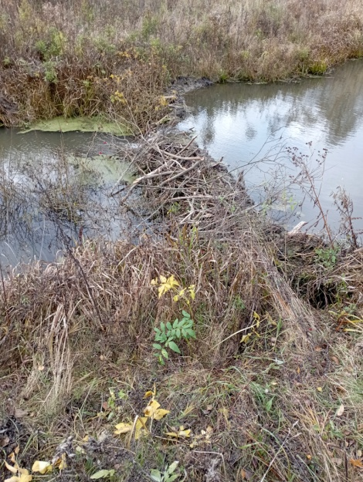 Вторая 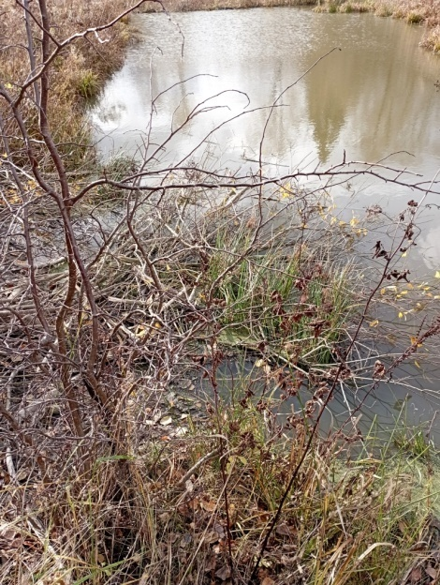 Третья
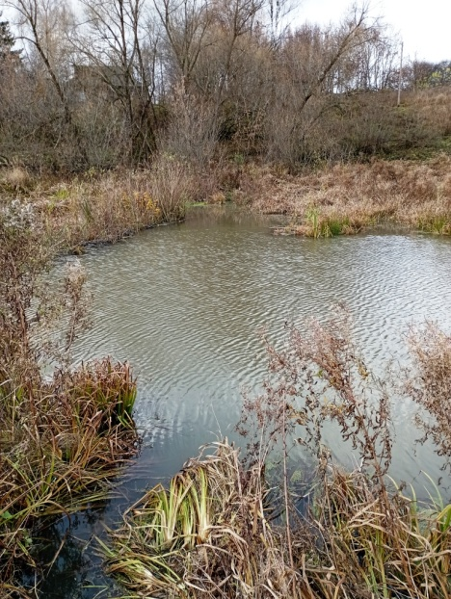 Четвертая 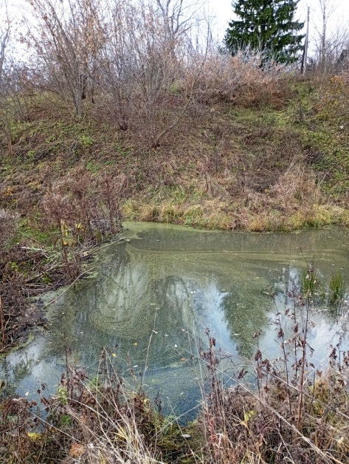 Пятая
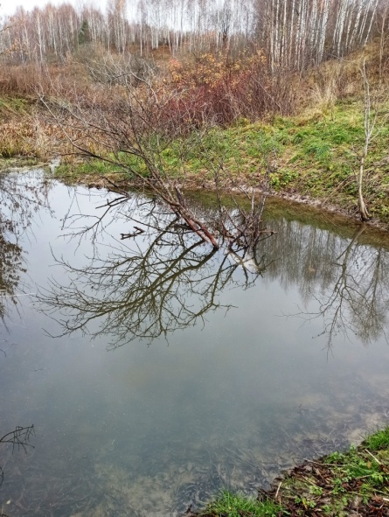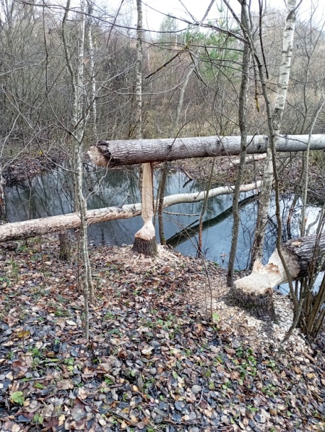
Шестая плотина Седьмая плотина.

Приложение 2. Следы жизнедеятельности бобров.
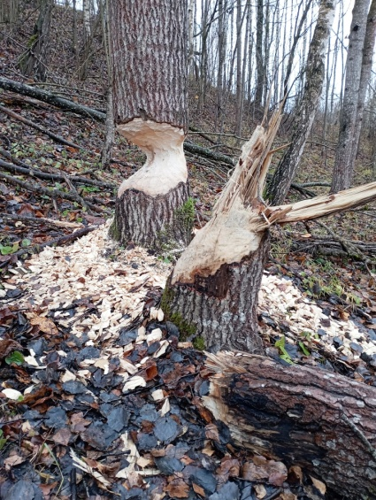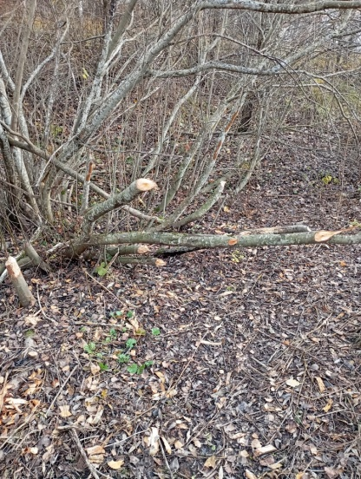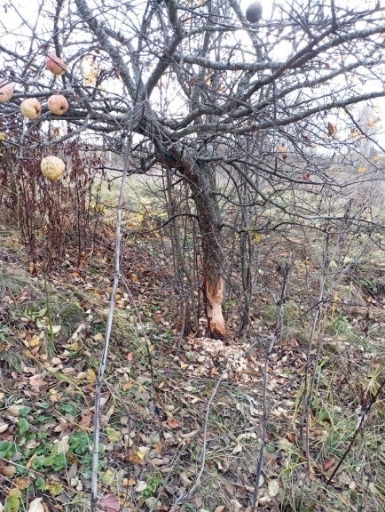
Погрызенные деревья осины, ивы, яблони
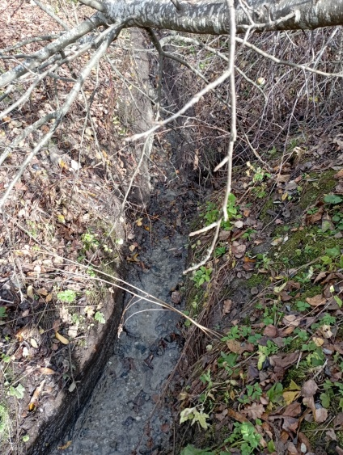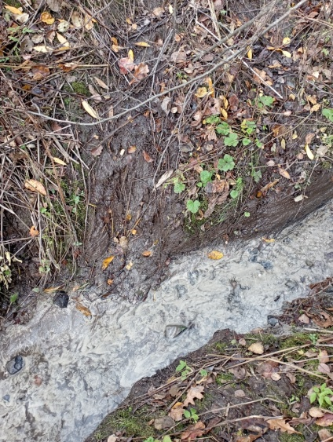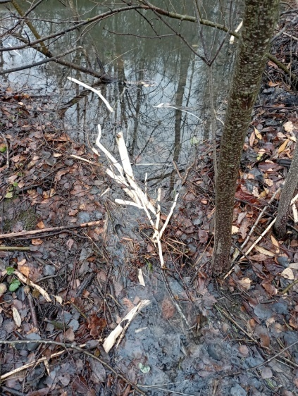
Бобровый канал и сплавляемые по нему веточки.
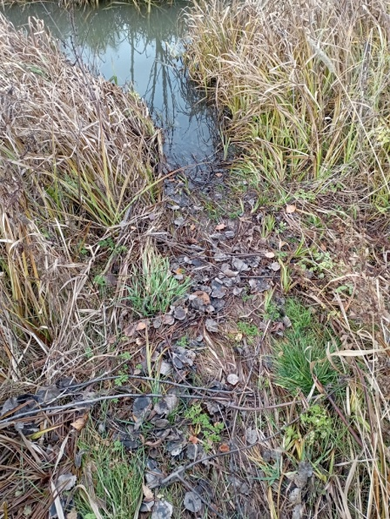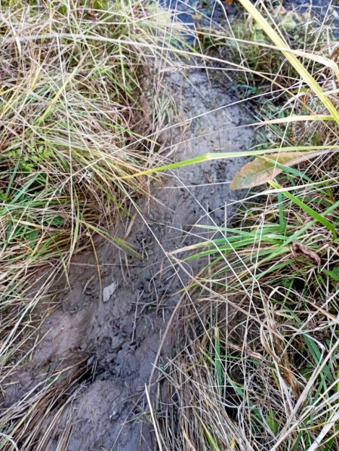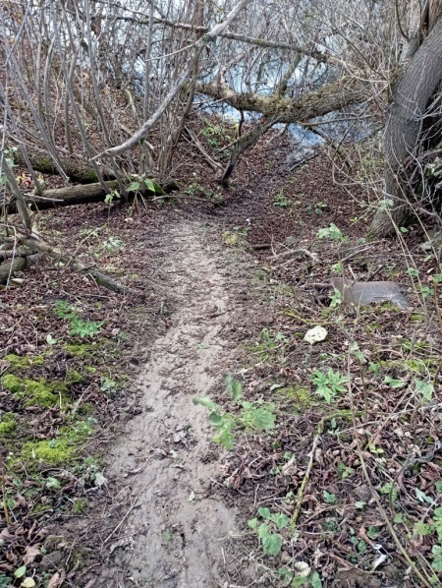
Бобровые тропы и вход в воду.

Приложение 3. Строительство норы.
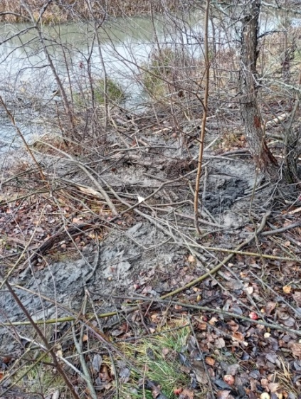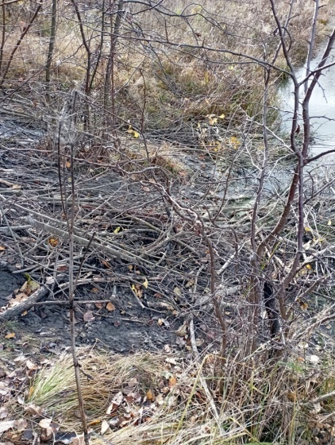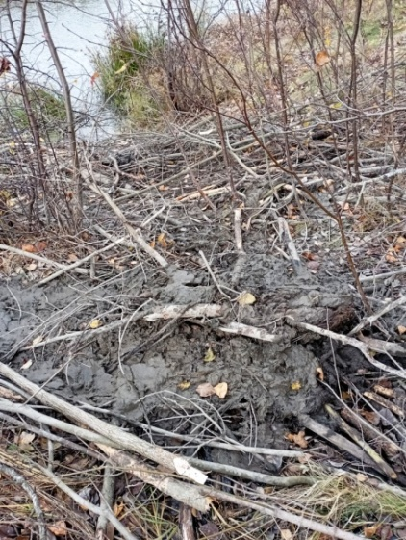
Нора в начале строительства и через неделю (третий кадр).
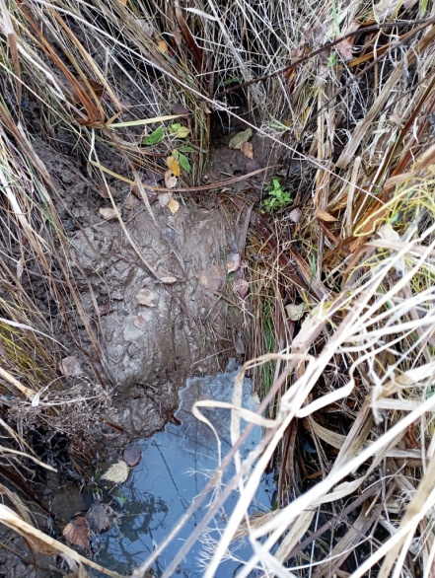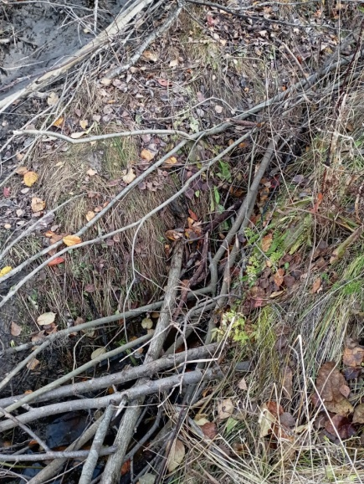
Вход в нору под берег в начале строительства и через неделю (заложен ветками).
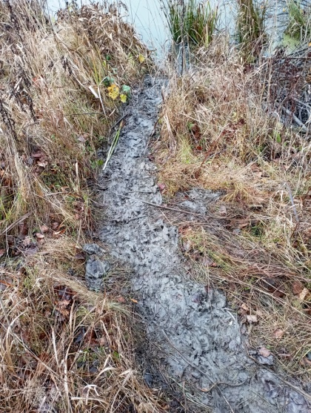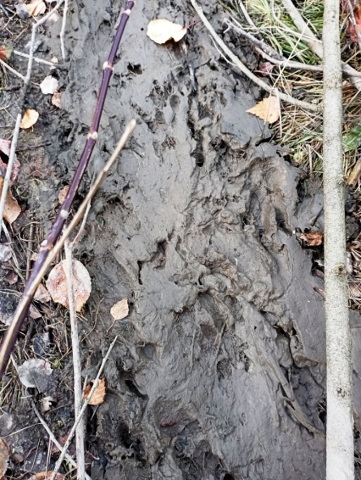
Глеевая дорожка и следы бобровых лап на ней.

Приложение 4. Грызущая деятельность бобра.
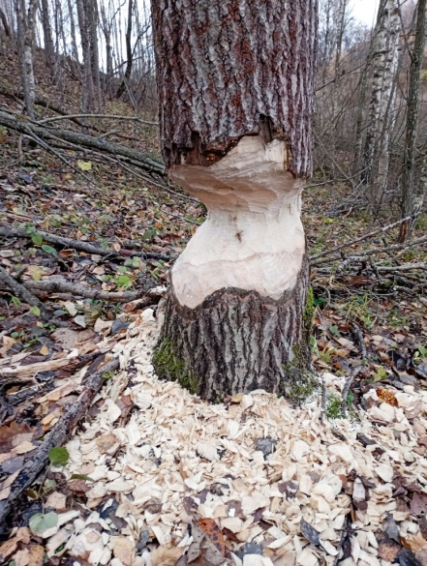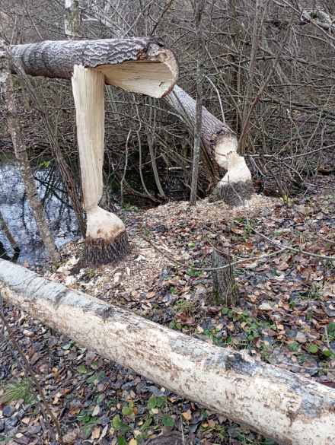
Подгрызенные и сваленные осины.
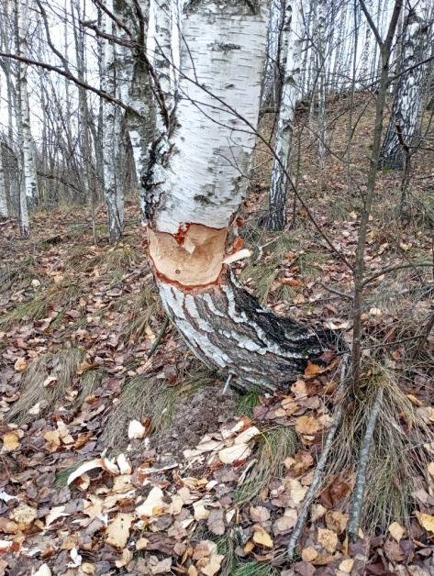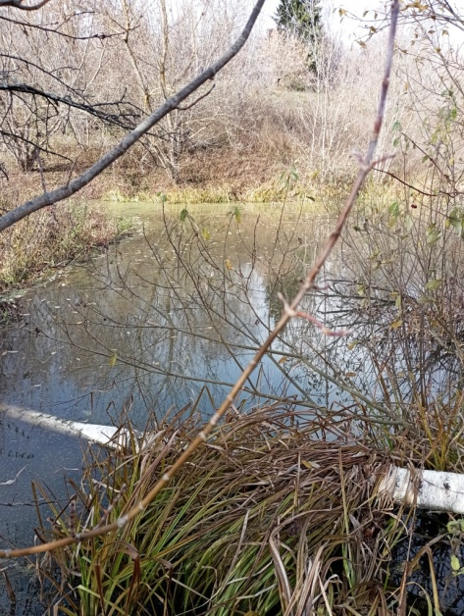
Подгрызенная и притопленная березы.
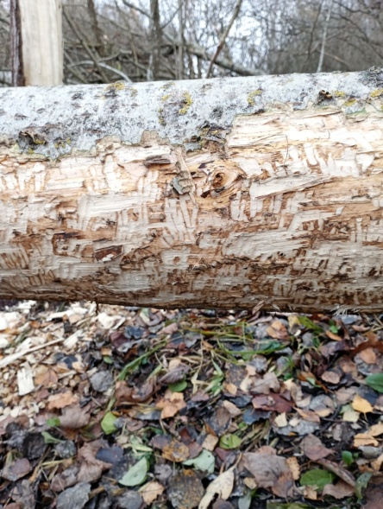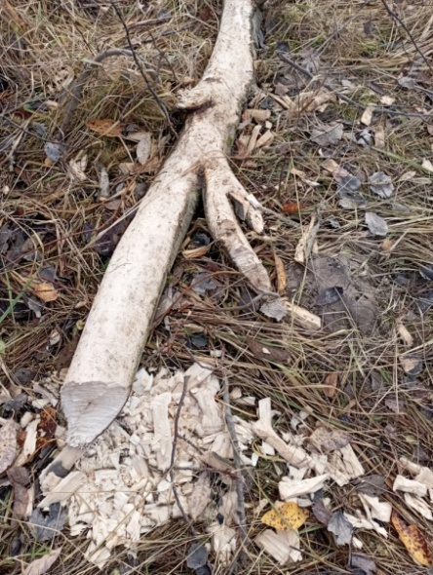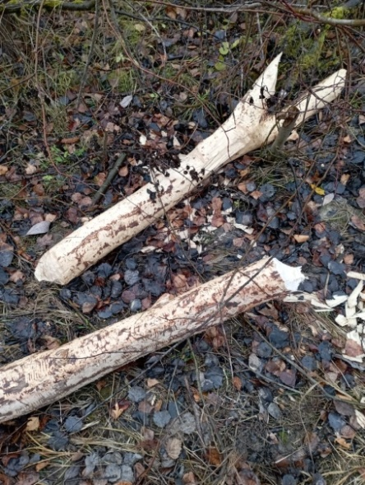
Осина разгрызенная на чурки.

